PRESSEINFORMATION
REICH GmbH
Reich Water Solutions
easydriver

Juli 2023

Reich GmbH
Mit neuer Marke auf dem Weg zu neuen Zielen
„easydriver“ und „Reich Water Solutions“ Seite an Seite auf dem Caravan Salon 2023

Dass Reich weiß, wie man das Herz von Caravan-Fans höherschlagen lässt, hat der Zubehör-Spezialist aus Hessen bereits mit seiner Erfolgsmarke easydriver unter Beweis gestellt. Nicht umsonst haben sich die easydriver-Rangierantriebe zu wahren Publikumslieblingen entwickelt und sogar Platz 1 beim König Kunde Award 2022 erreicht. Grund genug für das Unternehmen, auch mit seinen begehrten Lösungen rund um die Wasserversorgung gezielt auf die wachsende Fan-Community und den Fachhandel zuzugehen. „Seit Jahrzehnten werden unsere Ideen und Produkte weltweit in Freizeitfahrzeugen namhafter Hersteller verbaut. Gerade im Bereich der Wasserversorgung für Reisemobile und Caravans sind wir europaweit führend. Diese Erfahrung und Qualität rücken wir mit unserer neuen Marke Reich Water Solutions jetzt noch stärker in den Fokus“, unterstreicht Steffen Bender, Geschäftsführer bei Reich.

Schon jetzt freut sich das Unternehmen deshalb auf den Caravan Salon 2023, die Weltleitmesse für mobiles Wohnen vom 25. August bis zum 3. September. Reisebegeisterte können dort am frisch designten Messestand auf Entdeckungstour gehen und beide Markenwelten hautnah erleben (Halle 14 / Stand C07). Als verbindendes Element dient das übergeordnete Markenversprechen: Reich – The Quality Experience. Dazu Stephan Baumeister, Verkaufsleiter bei Reich: „Wer reist, will nicht nur Urlaub vom Alltag, sondern das Beste aus seiner kostbaren Zeit schöpfen. Mit all unseren Ideen und Lösungen wollen wir genau diesen Wert der Freizeit und der Freiheit unserer Kunden bereichern. Das ist uns seit Generationen wichtig. Und das bringen wir jetzt auch deutlich auf den Punkt.“

Reich Water Solutions. For pure adventures.
Armaturen und Duschsets, Filter, Versorgungsanschlüsse, Leitungssysteme, Pumpen … für gutes Wasser auf mobilen Reisen bietet Reich durchdachte Lösungen, die alle ein Ziel eint: Sie sorgen dafür, dass Caravan-Fans das kühle Nass wie zu Hause einfach und sicher nutzen und genießen können – egal, wohin das nächste Abenteuer sie führt. Genau das will die neue Marke Reich Water Solutions im Bewusstsein aller verankern, die das Caravaning lieben oder gerade neu für sich entdecken. „Als Erstausstatter sind wir in der Branche gesetzt und haben uns über die Jahre hinweg einen Namen gemacht als starker Partner von OEM und Handel. Wir sehen aber natürlich auch den Trend, dass viele Caravaning-Fans ihren Van zunehmend selbst aus- oder umbauen wollen. Dank der einzelnen Marken sind wir ab sofort besser denn je in der Lage, unsere Vielfalt und unsere Werte klar in den Markt zu kommunizieren und auch solche Zielgruppen emotional zu erreichen“, freut sich Stephan Baumeister.

Qualität erleben von Armatur bis Zubehör
Mit einem breit gefächerten Angebot an Versorgungsklappen im automotiven Design und mit neuen Funktionen, der Armatur Twister sowie dem neuen Modell Twister E und dem Wasserfilter myclean®water hat Reich Water Solutions gleich mehrere Highlights im Gepäck, die das mobile Reisen komfortabler und sicherer machen. So bietet der Twister gerade bei beengten Platzverhältnissen die Möglichkeit, nicht auf eine vollwertige und hohe Armatur verzichten zu müssen – zum Beispiel im Campervan. Bei Nichtgebrauch lässt sich der Twister auf 40 mm Bauhöhe abklappen und verschwindet unsichtbar unter der Spülenabdeckung. Erhältlich ist das kompakte Design in edlem schwarz-matt oder mit hochglänzender Chrom-Oberfläche. Leichter und noch kompakter darf sich der neue Twister E nennen. Sowohl als Einhebelmischer als auch als reiner Kaltwasser-Hahn erhältlich, steht das elegante Formkonzept des pflegeleichten Wasserspenders ebenfalls in den Oberflächen-Varianten schwarz-matt und hochglanzchrom zur Verfügung.
Darüber hinaus wurde die beliebte Einhebelmischer-Serie Contur um eine zusätzliche Variante mit einer Erhöhung von 100 Millimetern erweitert. Gerade bei höheren Waschbecken ist die neue Wasserarmatur Contur S100 eine ideale Wahl.

Zum Veredeln seiner Hochglanz-Armaturen setzt Reich im Übrigen ein spezielles, REACH konformes Verfahren ein, das gänzlich ohne die giftige Chemikalie Chrom-VI auskommt – und das nicht nur in der Endbeschichtung, sondern auch in der Vorbehandlung der Teile.

Für ein Höchstmaß an Sicherheit und Flexibilität sorgt Reich derweil mit seinem neuen Wasserfilter myclean®water. Das System ist in Zusammenarbeit mit Aquafree entstanden und filtert dank seiner mikrofeinen Membran Bakterien wie Legionellen, E.coli und Pseudomonaden sowie Protozoen und Pilze zuverlässig aus dem Frischwasser. Das Ergebnis: ein Bakterienrückhalt von 99,99999 Prozent. Geprüft nach ASTM F838-20, dem internationalen Standard für Sterilfiltration, genügt myclean®water so selbst höchsten Ansprüchen und sucht auf dem Markt seinesgleichen. Für die pure Erfrischung im mobilen Zuhause steht myclean®water in zwei Varianten zur Verfügung: als Einbauset und als Befüllset. Während das Einbauset dank praktischer Schnellkupplungen ganz einfach hinter dem Tank an das Leistungssystem angeschlossen wird, erfolgt der Anschluss des Befüllsets am Schlauch – also noch bevor das kühle Nass in das Wassersystem des Reisemobils oder Caravans gelangt. Auch ein Kombinieren der beiden Sets ist problemlos möglich und sorgt im Handumdrehen für ein Maximum an Reinheit und Sicherheit.

MyCaravaning-Updates bescheren der App neue Highlights
Das sorgenfreie Abenteuer auf vier Rädern findet dieser Tage jedoch nicht mehr nur auf der Straße oder dem Campingplatz statt. Auch online haben Caravaning-Fans hohe Ansprüche an maximale Sicherheit und Kontrolle. Hierfür bietet die App MyCaravaning eine neue Nivellierungs-Anzeige: Mithilfe eines zweiten Endgeräts lässt sich die optimale Ausrichtung des mobilen Reisegefährten einfach und besonders komfortabel anzeigen. Hierzu wird ein Endgerät direkt im Wohnwagen oder Reisemobil platziert und mit einem weiteren via Bluetooth synchronisiert. Die Bedienung ist danach völlig intuitiv, denn verschiedene Signalfarben und Pfeilsymbole geben den ermittelten Korrekturbedarf zur möglichst genauen Ausrichtung an das Gerät außerhalb weiter.

Ebenfalls neu ist die Möglichkeit, Software-Updates am easydriver-Rangierantrieb ganz bequem über die App vorzunehmen. Was hierbei schon bald für alle Antriebe gilt, steht für den easydriver infinity mit integriertem App-Controller bereits jetzt zur Verfügung: durch die Kommunikation zwischen Rangierantrieb und App kann der Speicher ausgelesen werden – wodurch der Service von Reich im Falle einer Fehlermeldung schneller reagieren kann.

So kann das nächste Abenteuer auf Rädern kommen.

REICH GmbH
Der Zubehör-Spezialist für Freizeitfahrzeuge Reich GmbH entwickelt und produziert mit modernsten Technologien Rangierhilfen, Fahrzeugwaagen, Aufsteckspiegel und komplette Systeme der Frisch- und Abwasserversorgung, der Mess- und Regeltechnik bis hin zur Elektroversorgung und –steuerung sowie Batterietechnik für Caravans und Reisemobile. Reich ist europaweit führender Hersteller im Bereich der Wasserversorgung für Reisemobile und Caravans. Das 1975 im hessischen Eschenburg gegründete Unternehmen, mit heute mehr als 240 Mitarbeitern und Niederlassungen in Arnheim (Niederlande) und Cannock (Großbritannien), ist weltweit gefragter Partner international renommierter Hersteller sowie für den Groß- und Zubehörfachhandel. Mit der Marke easydriver schafft die Ideen-Manufaktur Reich neue Lösungen, die den Caravaning-Urlaub einfacher machen.

Pressebild 1
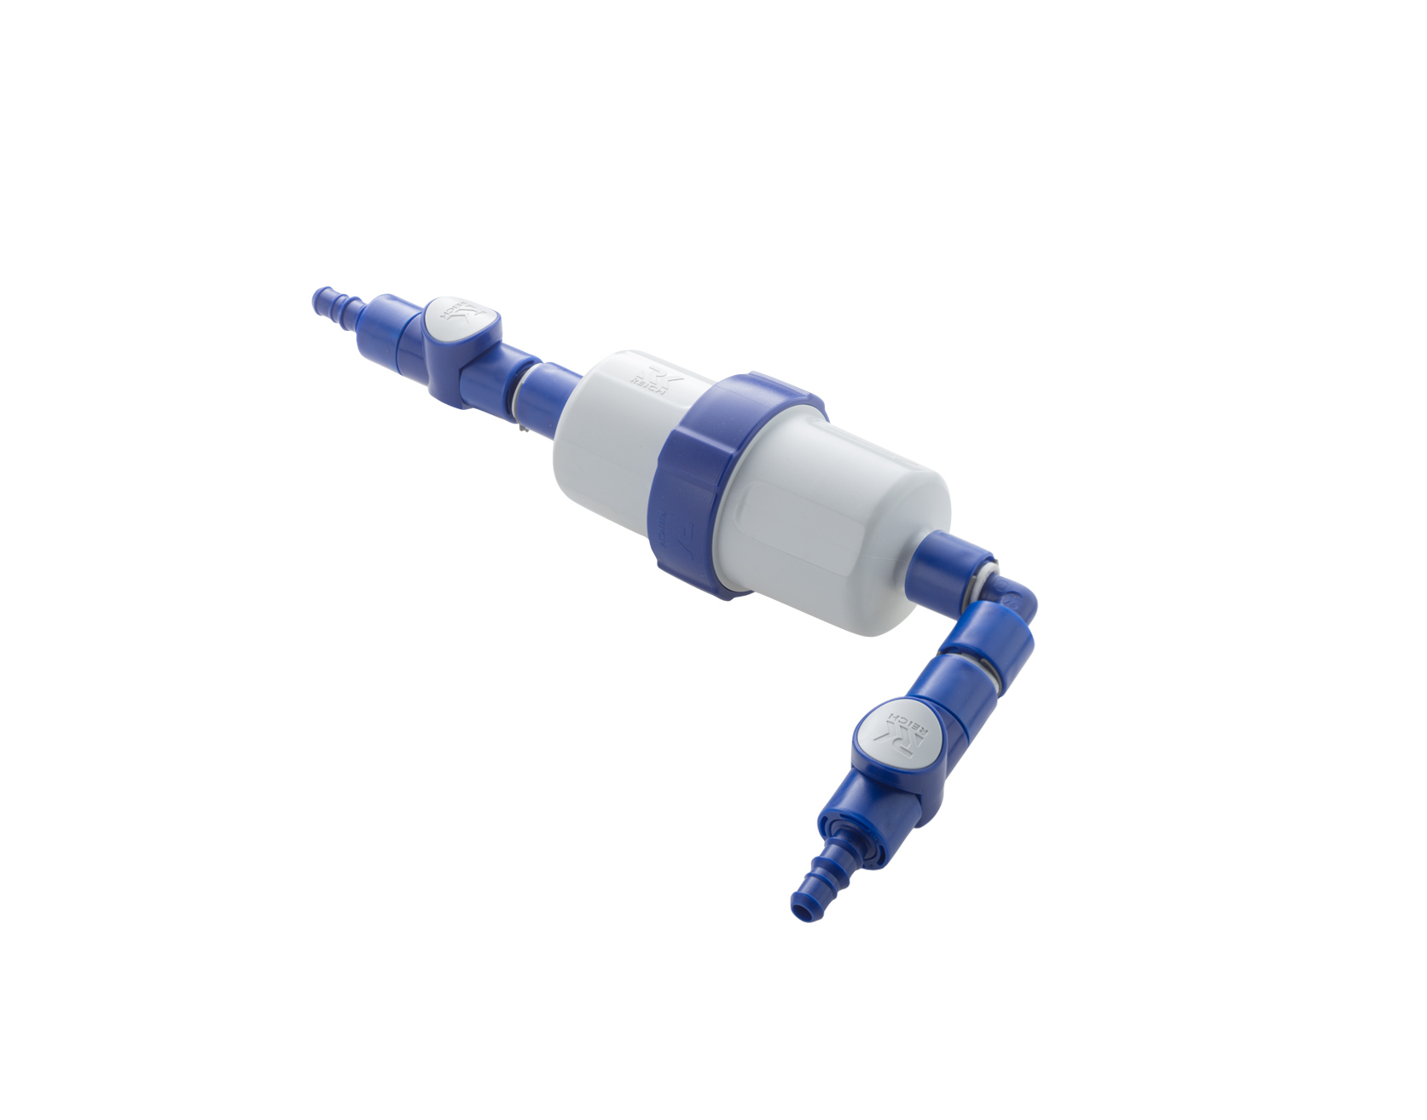

©REICH
Bildunterschrift: Dank innovativer Schnellkupplungen lässt sich die Filterkartusche des myclean®water-Einbausets schnell und einfach wechseln – ohne dass es im Zuhause auf Rädern nass wird. Als Anschlussvarianten stehen folgende zur Verfügung: beidseitig gewinkelt, beidseitig gerade oder gewinkelt/gerade in Kombination.

Pressebild 2
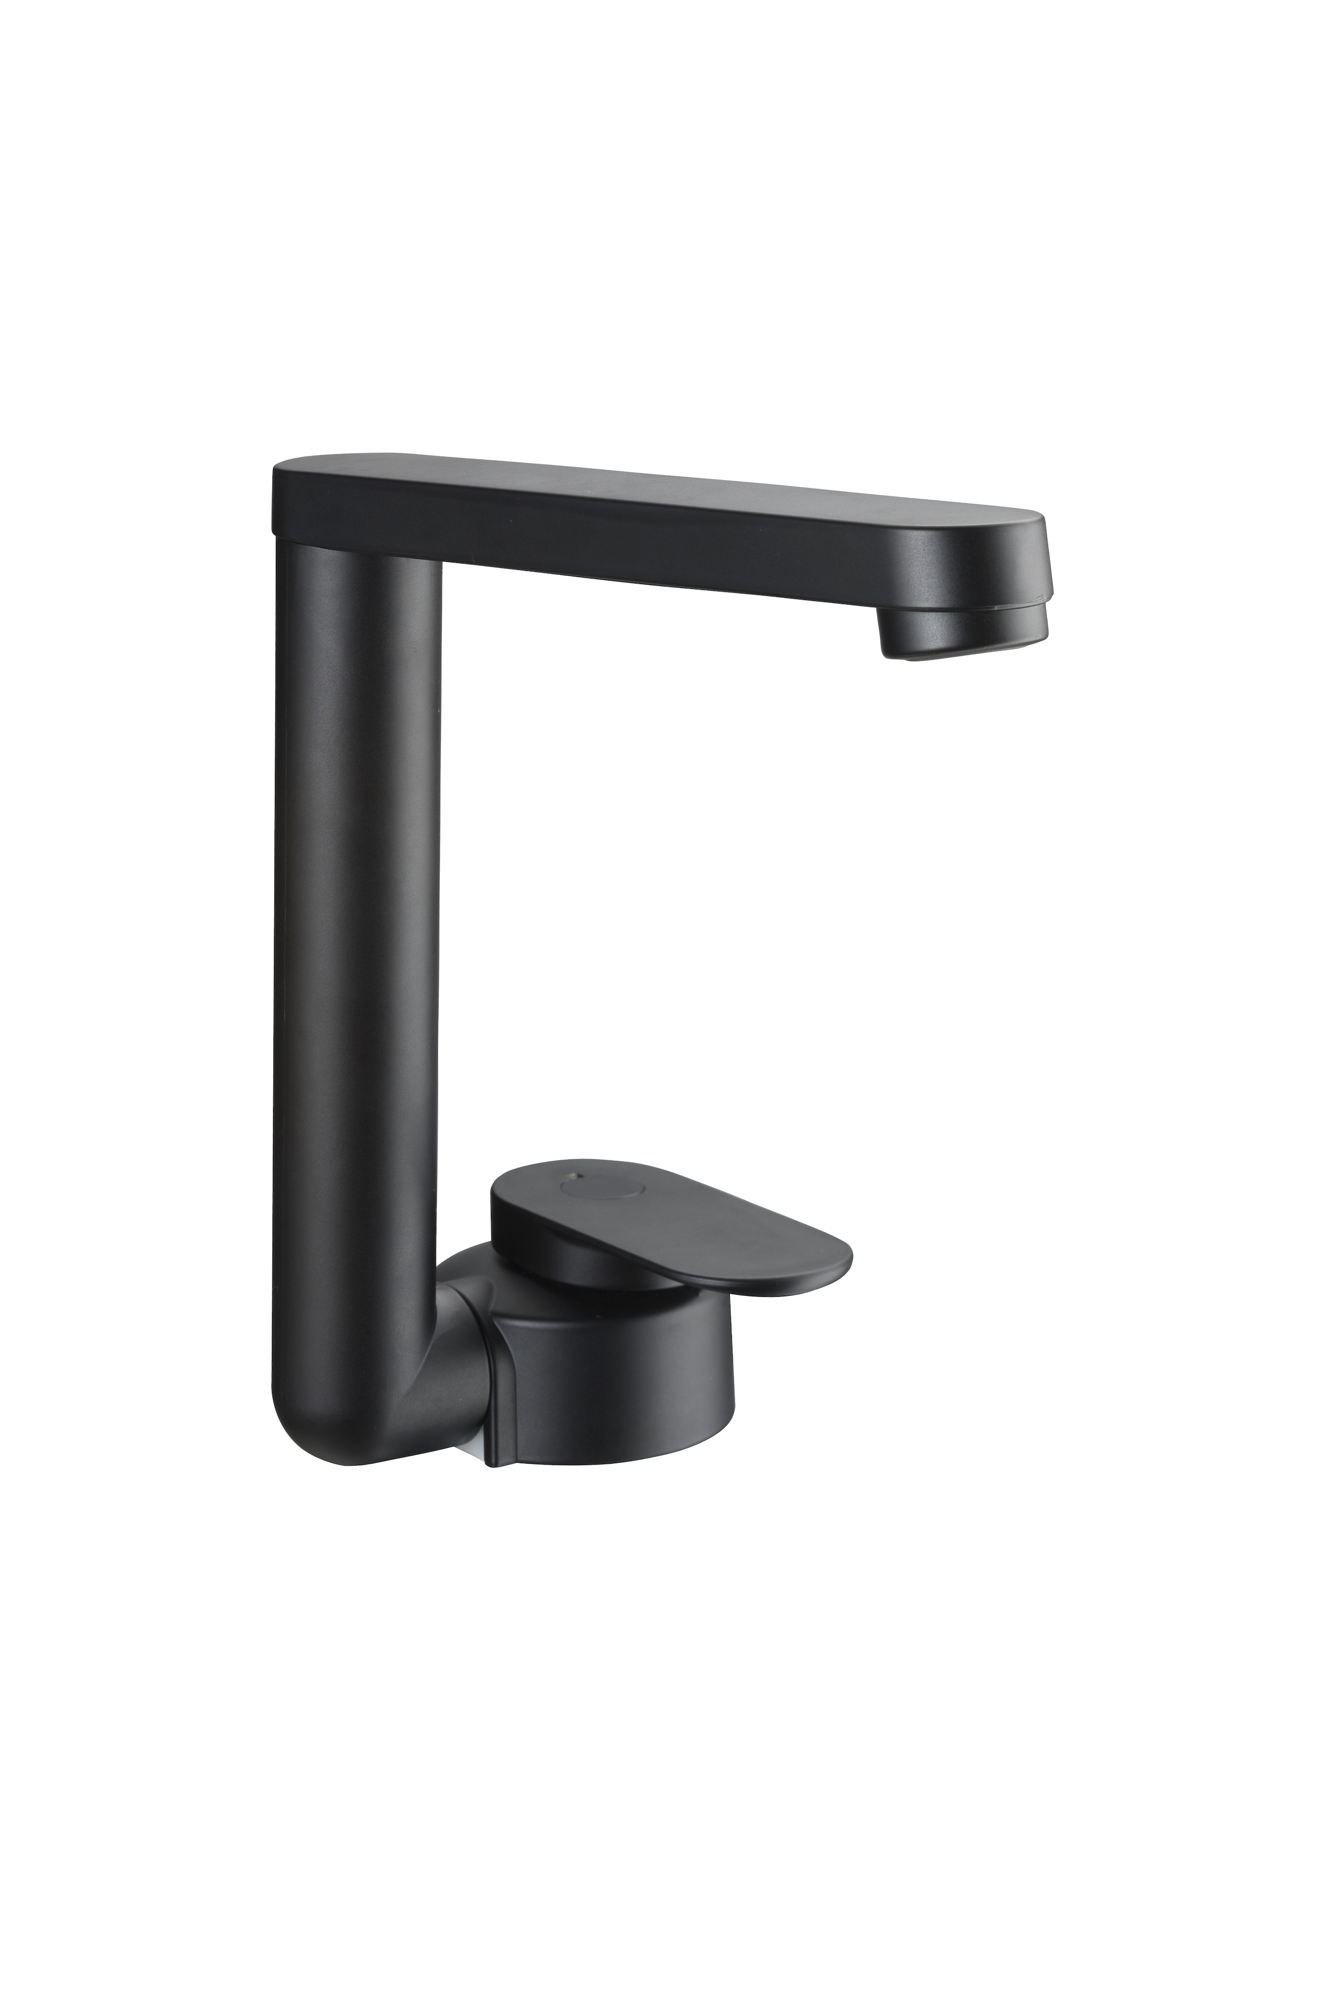

©REICH
Bildunterschrift: Ob hochglanzchrom (Chrom-VI-frei) oder schwarz-matt: Die kompakte Armatur Twister macht in jedem Fall eine gute Figur und punktet gerade bei beengten Platzverhältnissen.

Pressebild 3
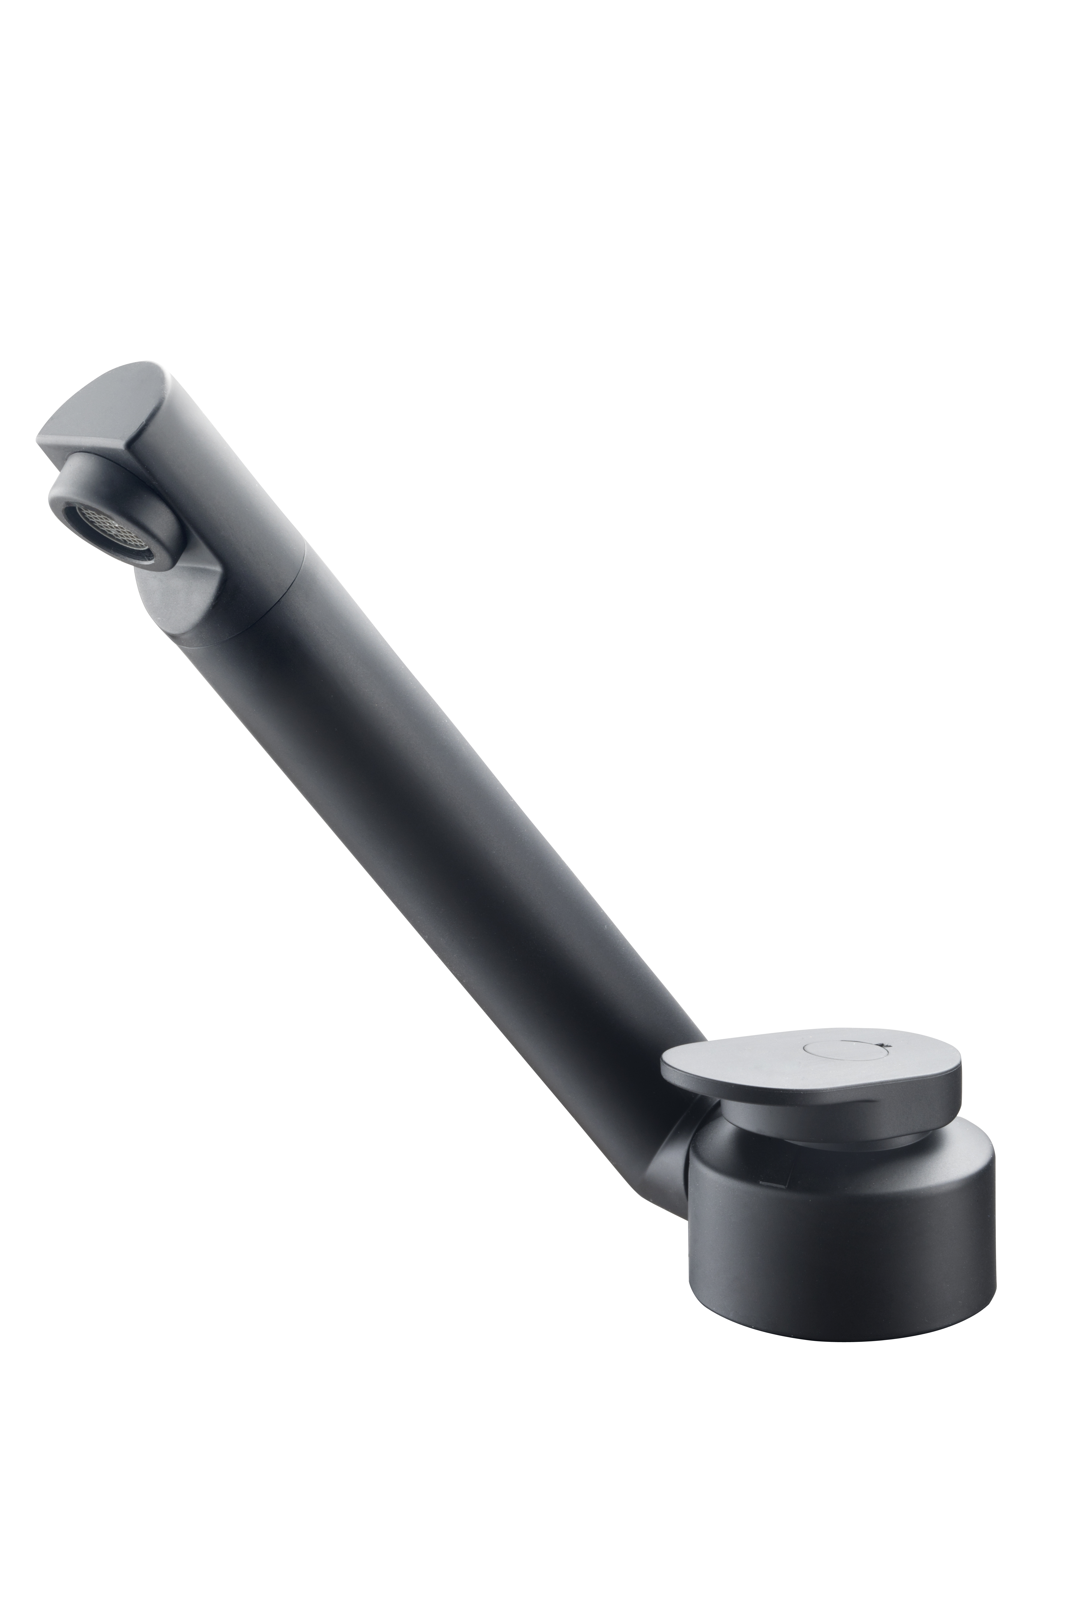

©REICH
Bildunterschrift: Wie auch der Twister imponiert der Twister E in hochglanzchrom oder schwarz-matt, ist jedoch noch leichter und kompakter.
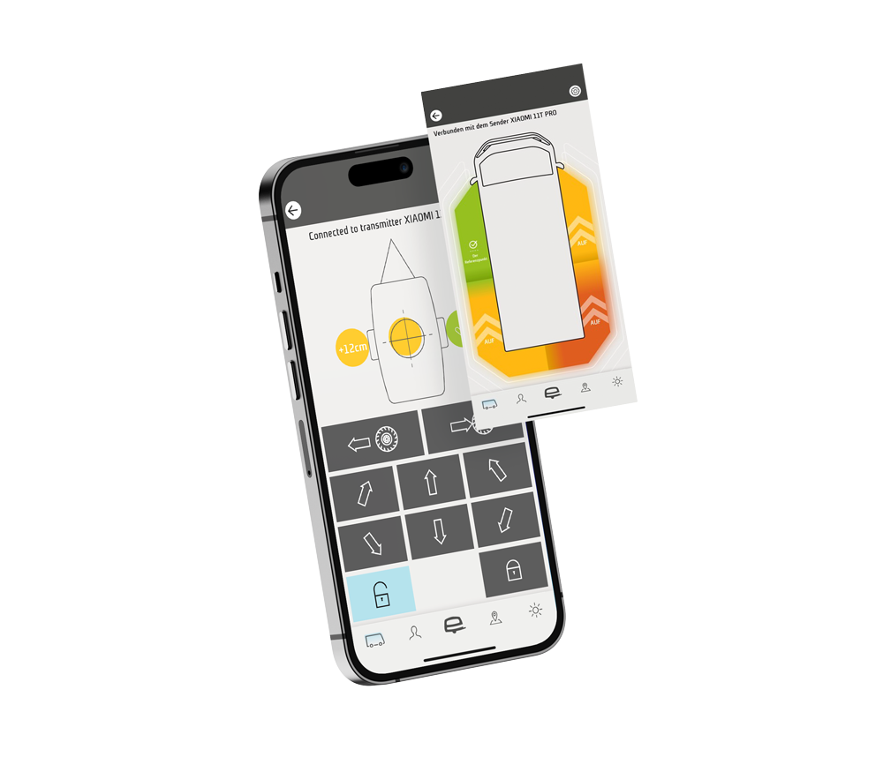
Pressebild 4

©REICH
Bildunterschrift: Die Farben geben die Richtung vor: Die neue Nivellierungs-Ansicht der MyCaravaning App hilft bei der perfekten Ausrichtung des Caravans oder Reisemobils.

Kontaktinformationen:
REICH GmbH
Regel- und Sicherheitstechnik
Ahornweg 37
35713 Eschenburg

T: +49(0)2774-9305-0
F:+49(0)2774-9305-90
info@reich-web.com
www.reich-web.com

Presse-Ansprechpartner
Sarah Eliasz
PR/Media
T. 02 71 . 77 00 16 - 16
F. 02 71 . 77 00 16 – 29
s.eliasz@psv-neo.de

